**新桥实验小学师生消防逃生演练疏散方案**

**——东校区五六年级**

**一、制定目的：**

本着对社会、对家庭、对生命高度负责的态度，有针对性地组织师生进行疏散演练，提高师生应对公共突发事件的能力，在发生紧急情况时，能有序、迅速地安全疏散，确保师生的生命安全，最大限度地减少公共突发事件带来的危害，特制定本方案。

**二、适用范围：**

本方案适用于火灾、地震及其他需要应急疏散的情形。

**三、应急疏散原则：**

（一）以人为本，安全第一的原则。当发生紧急情况时，首先要以维护学生的生命安全为本，安全有序地做好学生的疏散工作。

（二）快速反应，减少损失的原则。当发生火灾、地震等灾害时，要以最方便、最快捷的方法组织学生疏散，最大限度地减少人员伤亡。

（三）灵活机动，科学合理的原则。针对不同突发事件及事态情况，当班老师及相关负责人应采取灵活措施，科学合理组织学生疏散。

**四、组织机构：**

（一）总负责人：张丽副校长 职责：统筹负责整个疏散行动

（二）成员：初中校区全体教师

**五、应急疏散方式：**

（一）**疏散演练时间：2024年12月12日上午大课间时段（本周四）。**

（二）信号规定：演练疏散信号通过广播发出，公共突发事件信号由当班老师发出。

（三）教室疏散方案：教室后门疏散由班长负责，教室前门疏散由当班老师负责，没有课的班主任及时到本班组织学生疏散。疏散方案中安排到的人员若有课，请预先自行安排好替换人员。

（四）疏散要求：全校师生要高度重视疏散演练活动，确保每位师生安全、有序疏散，**教育学生在疏散过程中用自带的手帕捂住鼻子，低头弯腰靠右快速向集合地点（操场）疏散**。

（五）现场负责人：

1、5号楼总负责：殷娟 6号楼总负责：孙雯嘉

2、操场总指挥：徐伟

3、主要通道、楼梯口负责人：

演练疏散信号广播：张宇

操场通南道口：张鸿庭

国旗台通道口：展业

5号楼二楼东楼梯口：陆露

5号楼三楼西楼梯口：汪建新

6号楼二楼东楼梯口：顾珂煜

6号楼三楼西楼梯口：丁丽萍

1. **疏散集合地点：操场，按升旗仪式队形排列**

**疏散行进路线：见下图**

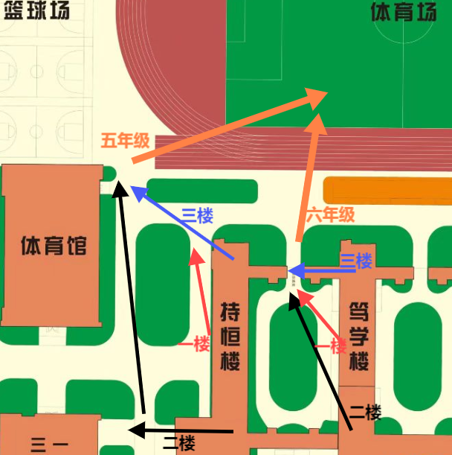

1. **汇报情况**
2. 到达操场后，班主任清点本班人数，并向年级组长（五年级：陆艳林，六年级：朱婷婷）汇报，再由年级组长汇总向张丽副校长汇报。
3. 各办公室主任清点本办公室教师人数并向张丽副校长汇报。
4. **后勤保障及医务保障：由校医处负责，对接人徐伟主任。**

**提醒：全体教师及行政需在演练前5分钟到班到岗，等待演练开始。**

**附件：应急逃生演练注意事项**

**应急逃生演练注意事项**

演习应本着教育为主，按照一切从“模拟”出发，提高师生在遇到突发事件时应急处置能力，预防一旦发生突发性安全事故时出现恐慌造成不良影响和事故。

现将演习时需注意的事项告知如下：

1、实行班主任安全负责制：

1. 班主任要事先做好宣传、安全教育和疏散安排。要强调疏散线路和疏散要求，维持本班秩序参与全过程的组织疏散。要使全体学生明确演习逃生路线，并按学校指定的路线逃生，听从本班班主任和班干部的指挥协调。护导学生快速、安全走出重围，到达指定目的地;事后学生要排队有序回到教室。班主任要全程关注学生安全。在引路过程中，始终要体现学生优先逃生。

（2）演习前， 班主任要带领学生练习行走疏散路线，前后门打开，要使学生明白，一旦发生突发事件应该从哪个防火通道门撤离。要安排好学生从班级出入的顺序，各班疏散时要保持镇静，按二列纵队小步、快速、有序、保持间隔行进，要安排好班长和小组长，压好步幅。听到警报，演习开始后，要按照事先要求，立即组织学生通过就近的消防通道有序地迅速逃离，疏散出的人群用衣服或者湿毛巾捂住口鼻，身体贴近地面行走，按照疏散指引到学校大操场集结。班主任要在班级学生全部安全撤离后才能离开教室。到达操场后立即整队，再汇报本班人数和撤离情况。

2、实行任课教师一岗双责：

（1）听到演习信号后各就各位，不漏人，不缺位。

（2）负责指定楼层，维持学生撤离秩序。每个老师（该堂上课教师）要明确具体位置和职责要求，在指定地点疏散指挥学生，要及时防止学生出现违规违纪和安全事故。各个楼梯口负责人员，认真的看护，以免慌乱中出现拥挤或者踩伤学生现象。

（3）各楼层人员要在全体师生撤离后，检查负责年级的撤离情况，防止人员滞留在教学楼。

（4）全体教师要在疏散工作结束后，到外操场站队集合点名，避免教师出现安全事故。

3、着装与自带物品:以轻便舒适的服装为主。不允许穿高跟鞋、拖鞋、裙子等容易引起钩挂和拌倒的衣服。最好自带干净小毛巾一条，疏散演习前要弄湿（用于逃生的时候捂住嘴巴）。

4、注意事项和纪律要求：

（1）要求全体师生全员参与，有事可事先请假。在操场上指定的区域集合，清点人数。在集结区域等候时全体师生禁止喧哗。

（2）统一号令， 统一指挥，统一行动。严防擅自行动，自行其是。

（3）特别注意教育学生演习时防止碰撞、拥挤，决不允许故意推弄。严禁在演习和模拟逃生的过程中发生追逐、尤其是在楼梯上台阶上推挤、嬉闹、恶作剧、大声喧哗等违规违纪行为，避免发生拥挤、踩蹋事故。

5、学生进行紧急疏散演练应注意事项：

（1）听到警报声，立即放下书，不惊慌，不大声叫喊，不推搡拥挤，听从老师指挥向疏散安全区域逃生。

（2）发现有人摔倒，马上扶起，后面同学绕过摔倒处，不拥不推搡。疏散时如受伤要及时报告，及时得到医治，发现同学不及撤离要及时报告老师或救援人员。

（3）如有受惊吓或神经紧张心理不适应者，即到心理辅导老师处，及时进行心理疏导。学校发生紧急情况需要疏散学生时，班主任及搭班教师立即到达自己班级，指挥学生撒离。教育学生发生火灾时，能够做到:

①遇事不慌，头脑冷清。活动时严肃认真。

②判明情况，思考对策。下楼迅速有序，不争抢不拥挤。

③积极自救，互帮互助。任何个人不得以任何借口不参与演练。

④听从指挥，有序疏散。